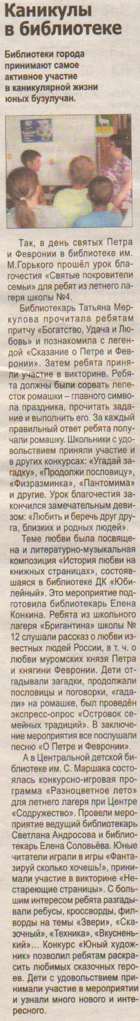
Каникулы в библиотеке // Наша Газета. – 2016. – 13 июля — С.7.

